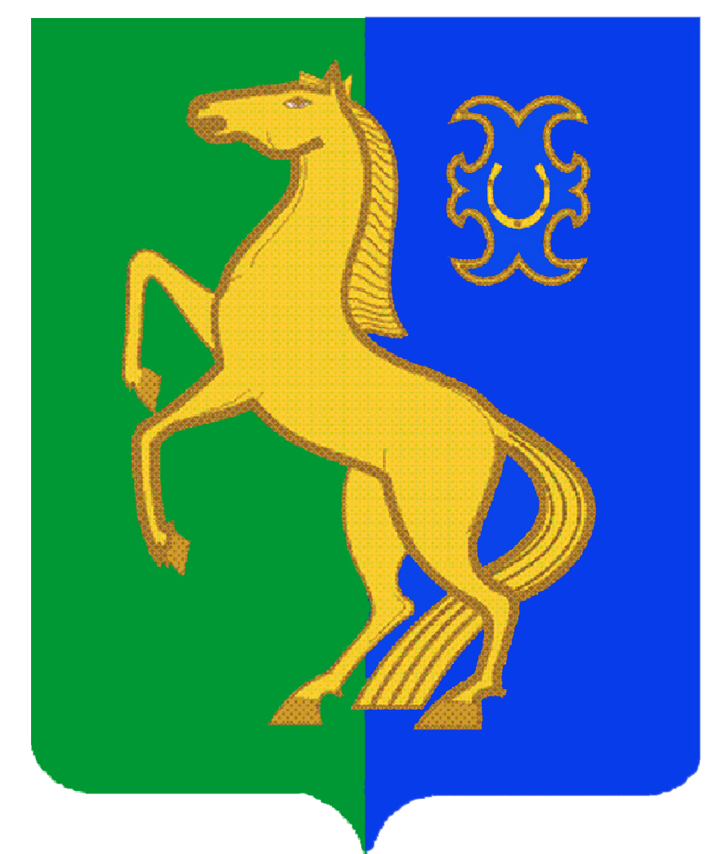БАШҠОРТОСТАН РЕСПУБЛИКАҺЫ РЕСПУБЛИка БАШКОРТОСТАН
ЙƏРМƏКƏЙ районы совет сельского поселения
муниципаль РАЙОНЫның кызыл-ярский сельсовет
Ҡыҙылъяр АУЫЛ СОВЕТЫ МУНИЦИПАЛЬНОГО РАЙОНА
ауыл БИЛƏмƏҺе советы ЕРМЕКЕЕВСКий РАЙОН
452181, Сөйәрмәт, Комсомол урамы, 36 452181, с. Суерметово, ул. Комсомольская, 36
Тел. (34741) 2-50-01 Тел. (34741) 2-50-01

ҠАРАР № 6-4/4 РЕШЕНИЕ

от «15» декабря 2016 года

Об отмене решения Совета сельского поселения Кызыл-Ярский сельсовет № 13-10/3 от 10 апреля 2013 года «Об утверждении положения о муниципальном лесном контроле на территории сельского поселения Кызыл-Ярский сельсовет муниципального района Ермекеевский район Республики Башкортостан»

Руководствуясь Федеральным законом от 06.10.2003. № 131-ФЗ «Об общих принципах организации местного самоуправления в Российской Федерации», Федеральным законом РФ от 17.07.2009. № 172 –ФЗ «Об антикоррупционной экспертизе нормативных правовых актов и проектов нормативных правовых актов», Совет сельского поселения Кызыл-Ярский сельсовет муниципального района Ермекеевский район Республики Башкортостан решил :
1. Отменить решение Совета № 13-10/3 от 10 апреля 2013 года «Об утверждении положения о муниципальном лесном контроле на территории сельского поселения Кызыл-Ярский сельсовет муниципального района Ермекеевский район Республики Башкортостан».
2. Решение обнародовать на информационном стенде в здании администрации
сельского поселения Кызыл-Ярский сельсовет по адресу : РБ, Ермекеевский район ,
с. Суерметово , ул.Комсомольская 36 и разместить на сайте администрации сельского
поселения www.spkizilyar.ru.

Глава сельского поселения
Кызыл-Ярский сельсовет А.Р.Галимов

